MITOS LARANGAN PERNIKAHAN NGALOR NGULON DALAM PERSPEKTIF HERMENEUTIKA PAUL RICOEUR
(Studi di Desa Puhgogor, Kec. Bendosari, Kab. Sukoharjo) SKRIPSI
Diajukan Kepada Program Studi Aqidah dan Filsafat Islam Jurusan Ushuluddin dan Humaniora
Fakultas Ushuluddin dan Dakwah Universitas Islam Negeri Raden Mas Said Surakarta
Guna Memenuhi Sebagian Persyaratan Memperoleh Gelar Sarjanah Agama (S.Ag)


Disusun Oleh : NANDA OCTAMIA NIM. 211121023
PROGRAM STUDI AQIDAH DAN FILSAFAT ISLAM JURUSAN USHULUDDIN DAN HUMANIORA FAKULTAS USHULUDDIN DAN DAKWAH
UNIVERSITAS ISLAM NEGERI RADEN MAS SAID SURAKARTA TAHUN 2025

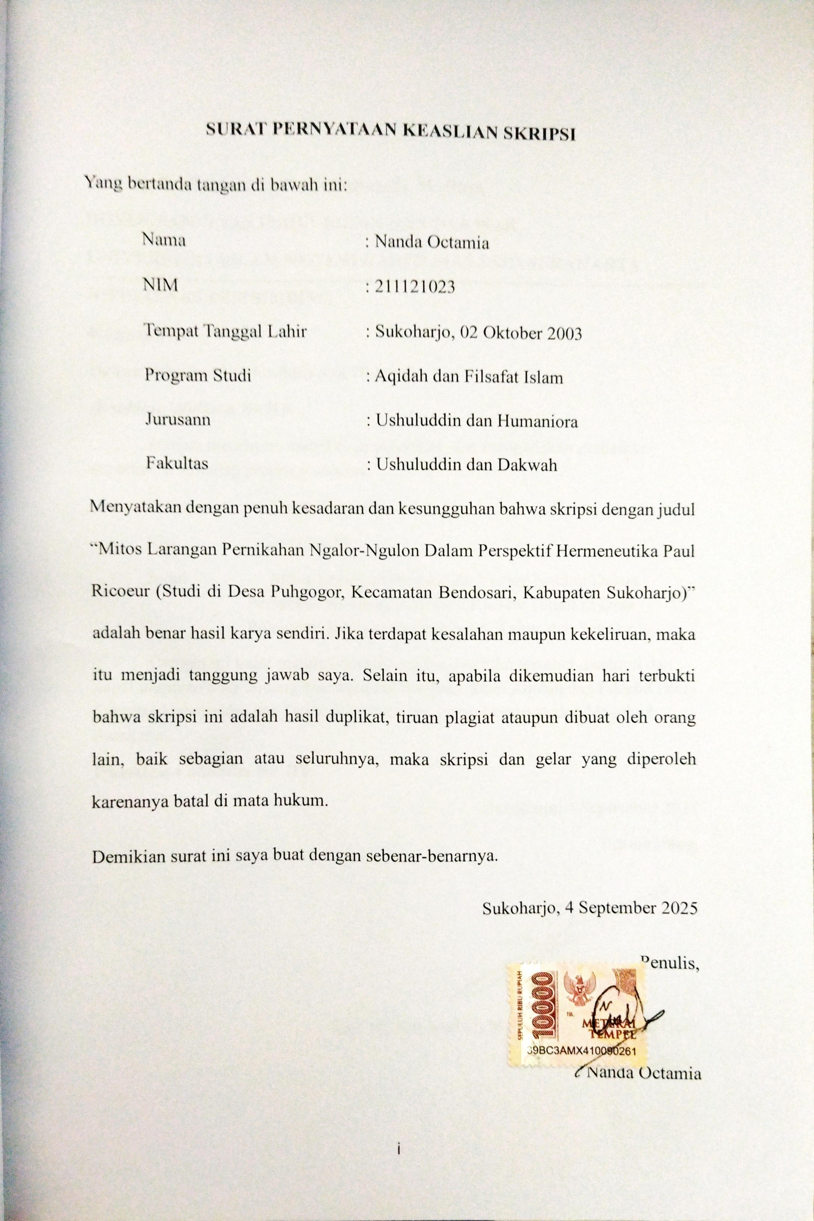

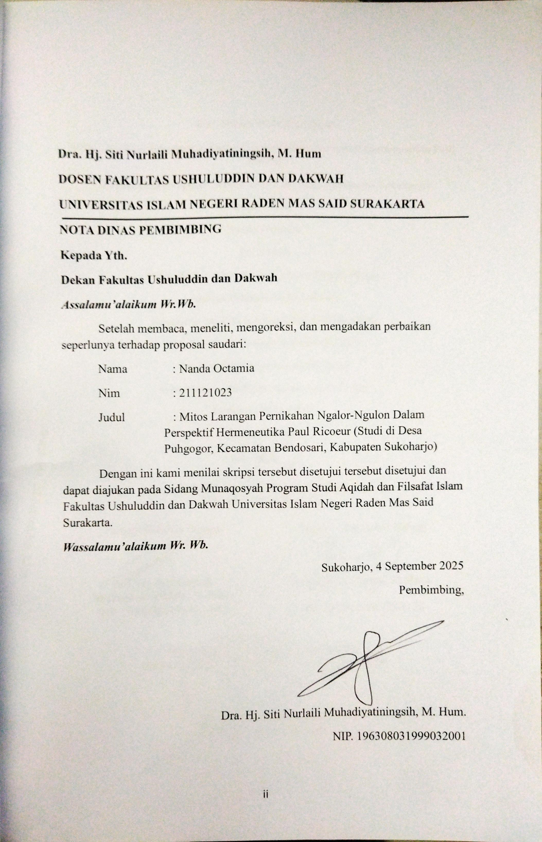

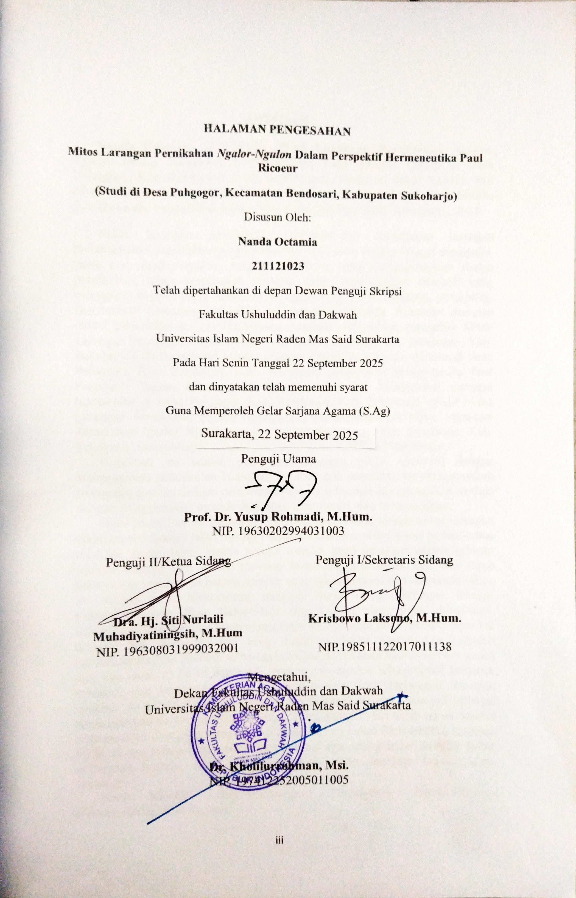

 | DAFTAR SINGKATAN
ed. | : Edit
h. | : Halaman
Ibid. | : Ibiden
No. | : Nomor
Terj. | : Terjemahan
t.p. | : Tanpa Penerbit
Vol. | : Volume
Swt. | : Subḥānahu wa Ta„ālā
Saw. | : Ṣallallāhu „alaihi wa sallam

ABSTRAK
Nanda Octamia, 211121023, Mitos Larangan Pernikahan Ngalor- Ngulon Dalam Perspektif Hermeneutika Paul Ricoeur (Studi di Desa Puhgogor, Kec. Bendosari, Kab. Sukoharjo), Program Studi Aqidah dan Filsafat Islam, Jurusan Ushuluddin dan Humaniora, Fakultas Ushuluddin dan Dakwah, Universitas Islam Negeri Raden Mas Said Surakarta, 2025.
Mitos larangan pernikahan ngalor-ngulon merupakan larangan melaksanakan pernikahan yang didasarkan pada arah tempat tinggal mempelai, yaitu arah ngalor-ngulon. Apabila seseorang tetap melangsungkan ikatan pernikahan, maka pernikahan tersebut akan menimbulkan dampak yang merugikan bagi keluarga diantaranya seperti kehancuran finansial, perceraian, dan bahkan kematian dari salah satu anggota keluarga. Rumusan masalah dalam penelititan ini (1) Bagaimana persepsi masyarakat mengenai Mitos Larangan Pernikahan Ngalor-Ngulon di Desa Puhgogor, Kec. Bendosari, Kab. Sukoharjo? (2) Bagaimana Mitos Larangan Pernikahan Ngalor-Ngulon di Desa Puhgogor, Kec. Bendosari, Kab. Sukoharjo persepektif hermeneutika Paul Ricoeur?. Tujuan dalam penelitian ini untuk (1) Mengetahui persepsi masyarakat di Desa Puhgogor, Kec. Bendosari, Kab. Sukoharjo terkait Mitos Larangan Pernikahan Ngalor Ngulon. (2) Mendeskripsikan Mitos Larangan Pernikahan Ngalor Ngulon masyarakat Desa Puhgogor Kec. Bendosari, Kab. Sukoharjo, yang ditinjau dengan perspektif Hermeneutika Paul Ricoeur.
Penelitian ini adalah penelitian lapangan (field research) dengan menggunakan pendekatan kualitatif. Sumber data penelitian ini menggunakan triangulasi sumber dengan cara mewawancara informan dan triangulasi metode dengan menggunakan metode deskripsi, interpretasi, dan hermeneutika.
Hasil penelitian ini bahwa (1) Persepsi masyarakat terhadap mitos larangan pernikahan ngalor-ngulon menunjukkan adanya keragaman pandangan. Sebagian narasumber menyatakan bahwa mitos tersebut tidak memiliki dasar dalam ajaran agama, namun tetap dihormati sebagai bagian dari warisan budaya leluhur. Kelompok lainnya meyakini dan mematuhi larangan tersebut karena telah menjadi norma sosial yang berfungsi sebagai bentuk kehati-hatian untuk menghindari hal-hal yang tidak diinginkan dalam pernikahan. Sementara itu, terdapat pula narasumber yang menyatakan tidak mempercayai mitos tersebut dan lebih memilih berpegang pada ajaran agama.
(2) Tinjauan hermeneutika Paul Ricoeur terhadap larangan pernikahan ngalor- ngulon terdiri dari tiga level, a) Level Semantik, arah ngalor-ngulon sebagi simol bencana, kesialan, dan kematian sebagai peringatan agar tidak melanggar larangan tersebut. b) Level Refleksi, larangan ini merupakan cara mendidik sebagai sikap hati-hati dalam memilih pasangan demi menghindari nasib buruk, karena arah tersebut dianggap sebagai arah kematian. c) Level Eksistensial, larangan ini berfungsi sebagai cara mendidik generasi agar menghindari konflik akibat perbedaan budaya, adat, dan komunikasi, demi menjaga keharmonisan keluarga.
Kata Kunci: Mitos, Larangan Pernikahan, Ngalor-Ngulon, Hermeneutika, Paul Ricoeur.

ABSTRACT
Nanda Octamia, 211121023, The Myth of the Prohibition of Ngalor- Ngulon Marriage in the Perspective of Paul Ricoeur's Hermeneutics (Study in Puhgogor Village, Bendosari District, Sukoharjo Regency), Islamic Aqidah and Philosophy Study Program, Department of Ushuluddin and Humanities, Faculty of Ushuluddin and Da'wah, Raden Mas Said State Islamic University, Surakarta, 2025.
The myth of the prohibition of Ngalor-Ngulon marriage is a prohibition on conducting marriages based on the direction of the bride and groom's residence, namely the direction of Ngalor-Ngulon. If a person still marries, the marriage will have detrimental impacts on the family, including financial ruin, divorce, and even the death of a family member. The research problem formulation in this study is: (1) What is the public perception of the Myth of the Prohibition of Ngalor-Ngulon Marriage in Puhgogor Village, Bendosari District, Sukoharjo Regency? (2) How is the Myth of the Prohibition of Ngalor- Ngulon Marriage in Puhgogor Village, Bendosari District, Sukoharjo Regency from a Paul Ricoeur hermeneutic perspective? The purpose of this study is to
(1) determine the perception of the community in Puhgogor Village, Bendosari District, Sukoharjo Regency regarding the Myth of the Prohibition of Ngalor- Ngulon Marriage. (2) describe the Myth of the Prohibition of Ngalor-Ngulon Marriage in Puhgogor Village, Bendosari District, Sukoharjo Regency, which is reviewed from a Paul Ricoeur hermeneutic perspective.
This research is a field research using a qualitative approach. The data source for this research uses source triangulation by interviewing informants and method triangulation using description, interpretation, and hermeneutic.
The results of this study are that (1) Public perception of the myth prohibiting ngalor-ngulon marriages demonstrates a diversity of views. Some informants stated that the myth has no basis in religious teachings but is still respected as part of their ancestral cultural heritage. Others believe in and adhere to the prohibition because it has become a social norm that serves as a precautionary measure to avoid undesirable outcomes in marriage. Meanwhile, some informants stated that they do not believe in the myth and prefer to adhere to religious teachings. (2) Paul Ricoeur's hermeneutic review of the prohibition of ngalor-ngulon marriage consists of three levels, a) Semantic Level, the direction of ngalor-ngulon as a symbol of disaster, bad luck, and death as a warning not to violate the prohibition. b) Reflection Level, this prohibition is a way of educating as a careful attitude in choosing a partner to avoid bad luck, because this direction is considered the direction of death. c) Existential Level, this prohibition functions as a way of educating generations to avoid conflict due to differences in culture, customs, and communication, in order to maintain family harmony.
Keywords: Myth, Marriage Prohibition, Ngalor-Ngulon, Hermeneutics, Paul Ricoeur.

MOTTO

“Setiap mengambil keputusan jangan pernah setengah-setengah, selalu lakukan dengan totalitas dan apapun keputusan yang diambil tidak ada yang salah yang penting selalu lakukan yang terbaik”.
-Kevin Sanjaya Sukamuljo-

HALAMAN PERSEMBAHAN

Karya ini saya persembahkan sebagai tanda bukti sayang dan cinta yang tiada terhingga kepada orang tua tercinta Alm. Bapak Sardi dan teristemewa Ibu Tumini yang telah melahirkan, merawat, membimbing, dan melindungi dengan tulus serta penuh keikhlasan, mencurahkan segala kasih sayang dan cintanya, serta yang senantiasa mendoakan dan memberikan semangat juga dukungan dengan sepenuh hati.
Karya ini juga saya dedikasikan kepada kembaran tersayang, Nindy Octania serta seluruh keluarga tercinta yaitu, mba, mas, adek, dan keponakan yang selalu menjadi penyemangat terbaik.

KATA PENGANTAR

Segala puji bagi Allah Swt. Atas segala nikmat dan karunia-Nya, sehingga peneliti dapat menyelesaikan tugas akhir dalam bentuk skripsi ini. Shalawat dan salam senantiasa tercurahkan kepada suri tauladan kita Nabi Muhammad Saw. Yang syafaatnya kita harapkan di hari akhir kelak. Aamiin.
Pada kesempatan ini, melalui berbagai usaha yang telah dilakukan serta do‟a yang terus dipanjatkan. Alhamdulillah peneliti mampu menyelesaikan skripsi yang berjudul Mitos Larangan Pernikahan Ngalor-Ngulon Dalam Perspektif Hermeneutika Paul Ricoeur (Studi di Desa Puhgogor, Kec. Bendosari, Kab. Sukoharjo). Peneliti menyadari bahwa penyusunan skripsi ini tidak terlepas dari bantuan dan dukungan banyak pihak. Oleh karena itu, peneliti mengucapkan terima kasih kepada:
- Bapak Prof. Dr. Toto Suharto, S.Ag. M., selaku Rektor Universitas Islam Negeri Raden Mas Said Surakarta.
- Bapak Dr. Kholilurrohman, M.Si, selaku Dekan Fakultas Ushuluddin dan Dakwah Universitas Islam Negeri Raden Mas Said Surakarta.
- Ibu Hj. Ari Hikmawati, S.Ag., M.Pd. selaku Kepala Jurusan Ushuluddin dan Humaniora Fakultas Ushuluddin dan Dakwah Universitas Islam Negeri Raden Mas Said Surakarta.
- Bapak Krisbowo Laksono, M.Hum. selaku Koordinator Program Studi Aqidah dan Filsafat Islam Jurusan Ushuluddin dan Humaniora

Fakultas Ushuluddin dan Dakwah Universitas Islam Negeri Raden Mas Said Surakarta,
- Ibu Dra. Hj. Siti Nurlaili Muhadiyatiningsih, M.Hum, selaku Dosen Pembimbing yang penuh kesabaran, bersedia meluangkan waktu, tenaga, dan pikiran untuk memberikan bimbingan dan arahan dalam penyusunan skripsi ini.
- Dewan penguji sidang yang banyak memberikan koreksi, saran, dan masukan sehingga penelitian yang dilakukan dapat lebih menempati jalan lurusnya dan sesuai rute kajian yang dijadikan tujuan penelitian.
- Seluruh Dosen Program Studi Aqidah dan Filsafat Islam Fakultas Ushuluddin dan Dakwah Universitas Raden Mas Said Surakarta yang telah mengajarkan ilmunya yang bermanfaat bagi penulis.
- Kedua orangtua yakni Alm. Bapak Sardi dan Ibu Tumini yang senantiasa memberikan do‟a serta dukungan baik berupa materi maupun imaterial.
- Adek Nindy Octania, Mbak Shanty Ervyani, Mas Anggoro, Dek Goshan Abi dan seluruh keluarga yang selalu mendukung langkah perjalanan penulis.
- Masyarakat desa Puhgogor terimakasih atas do‟a, bimbingan, serta ilmu yang telah diberikan.
- Teman-temanku semua yang senantiasa memberikan do‟a, bantuan, perhatian, motivasi serta dukungannya. Penulis sangat bersyukur memiliki teman seperti kalian.

Penulis menyadari sepenuhnya bahwa skripsi ini masih jauh dari kesempurnaan. Oleh karena itu, saran dan kritik yang membangun sangat penulis harapkan. Semoga skripsi ini dapat bermanfaat.
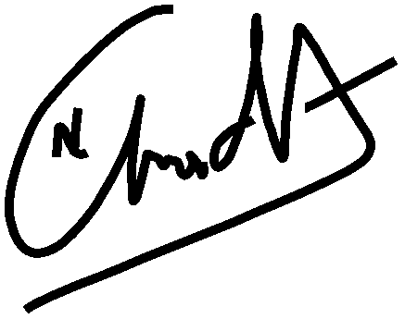
Sukoharjo, 1 September 2025

Penulis

DAFTAR ISI

SURAT PERNYATAAN KEASLIAN SKRIPSI i
NOTA DINAS PEMBIMBING ii
HALAMAN PENGESAHAN iii
DAFTAR SINGKATAN iv
ABSTRAK v
ABSTRACK vi
MOTTO vii
HALAMAN PERSEMBAHAN viii
KATA PENGANTAR xi
DAFTAR ISI xii
BAB I PENDAHULUAN 1
- Latar Belakang 1
- Rumusan Masalah 7
- Tujuan Penelitian 7
- Manfaat Penelitian 8
- Tinjauan Pustaka 9
- Kerangka Teori 13
- Metode Penelitian 23
  - Jenis Penelitian 23
  - Pendekatan Penelitian 23
  - Teknik Pengumpulan Data 24
  - Metode Analisis Data 25
- Sistematika Pembahasan 27
BAB II GAMBARAN UMUM MITOS LARANGAN PERNIKAHAN NGALOR-NGULON DI DESA PUHGOGOR KECAMATAN BENDOSARI KABUPATEN SUKOHARJO 29
- Gambaran Umum Desa Puhgogor Kecamatan Bendosari Kabupaten Sukoharjo 29
  - Keadaan Geografis Desa Puhgogor 30
  - Demografi Desa Puhgogor 31
  - Infrastruktur Desa Puhgogor 33
- Struktur Pemerintahan Desa Puhgogor Kecamatan Bendosari Kabupaten Sukoharjo 34
  - Sejarah Desa Puhgogor 34
- Potensi Desa Puhgogor Kecamatan Bendosari Kabupaten Sukoharjo 36
  - Potensi Alam 36
  - Potensi Sumber Daya Manusia 37
  - Potensi Perekonomian 38
  - Potensi Sosial Budaya 40
  - Potensi Keagamaan 41
- Mitos Larangan Pernikahan Ngalor-Ngulon Desa Puhgogor Kecamatan Bendosari Kabupaten Sukoharjo 43
- Faktor yang Mempengaruhi Mitos Larangan Pernikahan Ngalor-Ngulon
  - Faktor Kurangnya Pendidikan 50
  - Faktor Keagamaan 51
  - Faktor Kebiasaan Atau Tradisi 54
  - Faktor Sosial Masyarakat 55
BAB III HERMENEUTIKA MENURUT PAUL RICOEUR 57
- Pengertian Hermeneutika 57
- Hermeneutika Menurut Beberapa Filsuf 60
- Hermeneutika Perspektif Paul Ricoeur 64
  - Biografi Paul Ricoeur 64
  - Pemikiran Hermeneutika Paul Ricoeur 67
BAB IV ANALISIS PERSEPSI MASYARAKAT DESA PUHGOGOR, KECAMATAN BENDOSARI, KABUPATEN SUKOHARJO MENGENAI MITOS LARANGAN PERNIKAHAN NGALOR-NGULON DAN DITINJAU DENGAN HERMENEUTIKA PAUL RICOEUR 79
- Persepsi Masyarakat Desa Puhgogor, Kecamatan Bendosari, Kabupaten Sukoharjo Mengenai Mitos Larangan Pernikahan Ngalor-Ngulon 79
- Analisis Persepektif Hermeneutika Paul Ricoeur Terhadap Mitos Larangan Pernikahan Ngalor-Ngulon Di Desa Puhgogor, Kecamatan Bendosari, Kabupaten Sukoharjo 92
  - Level Sematik 92
  - Level Refleksi 94
  - Level Eksistensial 97
BAB V PENUTUP 99
- Kesimpulan 99
- Saran 100
DAFTAR PUSTAKA 102
LAMPIRAN 107
RIWAYAT HIDUP 134

